**BỘ GIÁO DỤC VÀ ĐÀO TẠO**

**TRƯỜNG ĐẠI HỌC CÔNG NGHỆ ĐÔNG Á**

**KHOA CÔNG NGHỆ THÔNG TIN**



**BÀI TẬP LỚN**

**HỌC PHẦN: LẬP TRÌNH ỨNG DỤNG VỚI PYTHON**

|  |  |  |
| --- | --- | --- |
| **Sinh viên thực hiện** | **Lớp** | **Khóa** |
| **Hoàng Văn Thống** | **DCCNTT12.10.4** | **12** |
| **Phạm Văn Bắc** | **DCCNTT12.10.4** | **12** |
| **Phạm Ngọc Anh** | **DCCNTT12.10.4** | **12** |

**Bắc Ninh, năm 2024**

**BỘ GIÁO DỤC VÀ ĐÀO TẠO**

**TRƯỜNG ĐẠI HỌC CÔNG NGHỆ ĐÔNG Á**

**KHOA CÔNG NGHỆ THÔNG TIN**

**BÀI TẬP LỚN**

**HỌC PHẦN: LẬP TRÌNH ỨNG DỤNG VỚI PYTHON**

|  |  |  |  |  |
| --- | --- | --- | --- | --- |
| **STT** | **Sinh viên thực hiện** | **Mã sinh viên** | **Điểm bằng số** | **Điểm bằng chữ** |
| **1** | **Hoàng Văn Thống** | **20211177** |  |  |
| **2** | **Phạm Văn Bắc** | **20213652** |  |  |
| **3** | **Phạm Ngọc Anh** | **20211617** |  |  |

|  |  |
| --- | --- |
| **CÁN BỘ CHẤM 1**  *(Ký và ghi rõ họ tên)* | **CÁN BỘ CHẤM 2**  *(Ký và ghi rõ họ tên)* |

**Lời mở đầu**

Trong thời đại công nghệ thông tin phát triển mạnh mẽ, việc áp dụng các giải pháp công nghệ vào quản lý và kinh doanh đã trở thành xu hướng tất yếu. Các doanh nghiệp, từ quy mô nhỏ đến lớn, đều nhận thấy tầm quan trọng của việc tự động hóa và số hóa các quy trình quản lý nhằm nâng cao hiệu quả hoạt động và tiết kiệm chi phí. Đối với các quán billiards, việc quản lý hiệu quả không chỉ giúp cải thiện chất lượng dịch vụ mà còn tối ưu hóa các nguồn lực, từ đó gia tăng lợi nhuận và sự hài lòng của khách hàng.

Xuất phát từ thực tế đó, đề tài "Xây dựng website quản lý quán BAL Billiards Club sử dụng công nghệ JSP và Servlet" ra đời với mục tiêu tạo ra một hệ thống quản lý chuyên nghiệp, hiện đại, giúp các chủ quán billiards dễ dàng quản lý các hoạt động hàng ngày như đặt bàn, thanh toán, quản lý nhân viên và theo dõi doanh thu. Website này không chỉ giúp nâng cao chất lượng dịch vụ mà còn mang lại trải nghiệm tốt hơn cho khách hàng khi sử dụng dịch vụ của quán.

Thông qua việc áp dụng các công nghệ web tiên tiến như Servlet và JSP, hệ thống quản lý quán billiards sẽ được xây dựng với giao diện thân thiện, dễ sử dụng và đáp ứng tốt nhu cầu thực tế của người dùng. Đề tài này không chỉ tập trung vào việc triển khai các chức năng cơ bản mà còn hướng tới việc tối ưu hóa hiệu suất và đảm bảo an toàn bảo mật cho dữ liệu của quán.

Với hy vọng đóng góp vào sự phát triển và hiện đại hóa của ngành dịch vụ giải trí, đề tài "Xây dựng website quản lý quán BAL Billiards Club sử dụng công nghệ JSP và Servlet" sẽ là một bước tiến quan trọng, mang lại nhiều lợi ích thiết thực cho các chủ quán và khách hàng. Chúng tôi tin rằng, với sự đầu tư nghiêm túc và nỗ lực không ngừng, hệ thống này sẽ trở thành một công cụ quản lý hiệu quả, đồng hành cùng sự phát triển bền vững của các quán billiards trong tương lai.

**MỤC LỤC**

**DANH SÁCH BẢNG BIỂU VÀ SƠ ĐỒ**

Sơ đồ 1: Mô hình phân rã chức năng 6

Sơ đồ 2: Mô hình thực thể liên kết 19

Biểu đồ 1: Usecase Tổng quát ............................................................................................7

Biểu đồ 2.2.a: Usecase Đăng nhập ......................................................................................7

Biểu đồ 2.2.b: Usecase Đăng xuất 8

Biểu đồ 2.2.c: Usecase Quản lý nhân viên 8

Biểu đồ 2.2.d: Usecase Quản lý sản phẩm 9

Biểu đồ 2.2.e: Usecase Quản lý bàn 9

Biểu đồ 2.2.f: Usecase Quán lý hóa đơn 10

Biểu đồ 2.3.a: Biểu đồ tuần tự đăng nhập .........................................................................10

Biểu đồ 2.3.b: Biểu đồ tuần tự đăng xuất 11

Biểu đồ 2.3.c: Biểu đồ tuần tự quản lý nhân viên 12

Biểu đồ 2.3.d: Biểu đồ tuần tự quản lý sản phẩm 13

Biểu đồ 3.e: Biểu đồ tuần tự quản lý bàn 14

Biểu đồ 3.f: Biểu đồ tuần tự quản lý hóa đơn 15

Biểu đồ 4. a: Biểu đồ lớp 16

Biểu đồ 5. a: Biểu đồ hoạt động đăng nhập 16

Biểu đồ 5. b: Biểu đồ hoạt động đăng xuất 17

Biểu đồ 5. c: Biểu đồ hoạt động quản lý nhân viên 17

Biểu đồ 5. d: Biểu đồ hoạt động quản lý sản phẩm 18

Biểu đồ 5. e: Biểu đồ hoạt động quản lý bàn 18

Biểu đồ 5. f: Biểu đồ hoạt động quản lý hóa đơn ..............................................................19Bảng 3.2.a: Bảng dữ liệu account .....................................................................................20

Bảng 3.2.b: Bảng dữ liệu role 20

Bảng 3.2.c: Bảng dữ liệu member 21

Bảng 3.2.d: Bảng dữ liệu hóa đơn 22

Bảng 3.2.e: Bảng dữ liệu sản phẩm 22

Bảng 3.2.f: Bảng dữ liệu chi tiết order 22

Bảng 3.2.g: Bảng dữ liệu thời gian chơi 23

Bảng 3.2.h: Bảng dữ liệu bàn bida 23

H1. Các tệp tài nguyên tĩnh ...............................................................................................33

H2. Giao diện đăng nhập ...................................................................................................35

H3. Giao diện quản trị của Admin .....................................................................................35

H4. Giao diện quản lý của nhân viên ..................................................................................36

H5. Giao diện chi tiết đơn hàng ..........................................................................................36

H6. Giao diện quản lý sản phẩm ........................................................................................37

H7. Giao diện hóa đơn thanh toán ......................................................................................37

# **CHƯƠNG 1: GIỚI THIỆU ĐỀ TÀI**

1. **Giới thiệu đề tài**

Trong thời đại công nghệ số hiện nay, việc ứng dụng công nghệ thông tin vào quản lý và kinh doanh đang trở thành xu hướng tất yếu. Các hệ thống quản lý thông minh không chỉ giúp tối ưu hóa quy trình hoạt động mà còn nâng cao trải nghiệm của khách hàng. Trong bối cảnh này, việc xây dựng một hệ thống quản lý quán billiards hiện đại, hiệu quả là rất cần thiết để đáp ứng nhu cầu ngày càng cao của người tiêu dùng.

Hệ thống quản lý quán billiards được thiết kế nhằm tự động hóa các quy trình như đặt bàn, thanh toán, quản lý nhân viên và theo dõi hoạt động kinh doanh. Thông qua hệ thống này, chủ quán có thể dễ dàng kiểm soát mọi hoạt động, từ đó tối ưu hóa hiệu suất và giảm thiểu rủi ro.

1. **Đặt vấn đề**

Hiện nay, hầu hết các quán billiards vẫn sử dụng phương pháp quản lý thủ công, điều này dẫn đến nhiều hạn chế như:

* Khó khăn trong việc quản lý và theo dõi hoạt động kinh doanh: Các thông tin về doanh thu, chi phí, số lượng khách hàng thường không được ghi chép và thống kê chính xác.
* Thời gian chờ đợi lâu: Khách hàng phải chờ đợi lâu để được sắp xếp bàn chơi, dẫn đến sự không hài lòng và giảm trải nghiệm.
* Quản lý nhân viên thiếu hiệu quả: Việc phân công công việc và giám sát nhân viên gặp nhiều khó khăn, dẫn đến tình trạng làm việc kém hiệu quả.
* Khó khăn trong việc thanh toán: Quy trình thanh toán thủ công có thể gây ra sai sót và mất thời gian cho cả nhân viên và khách hàng

1. **Khảo sát**

Để hiểu rõ hơn về nhu cầu và thách thức của các quán billiards, một cuộc khảo sát đã được thực hiện với các nội dung chính như sau:

* Khảo sát chủ quán: Tìm hiểu các vấn đề mà chủ quán đang gặp phải trong việc quản lý quán billiards, cũng như mong muốn của họ đối với một hệ thống quản lý mới.
* Khảo sát khách hàng: Lắng nghe ý kiến của khách hàng về trải nghiệm khi đến quán billiards, những điểm họ hài lòng và chưa hài lòng.
* Khảo sát nhân viên: Thu thập thông tin về những khó khăn và yêu cầu của nhân viên trong quá trình làm việc tại quán billiards.

Kết quả khảo sát cho thấy, phần lớn các quán billiards đều gặp phải các vấn đề như đã nêu trên và rất mong muốn có một hệ thống quản lý hiện đại để cải thiện hoạt động kinh doanh. Khách hàng cũng thể hiện mong muốn được trải nghiệm dịch vụ nhanh chóng và thuận tiện hơn. Nhân viên mong muốn có một công cụ hỗ trợ để làm việc hiệu quả và giảm bớt gánh nặng trong công việc hàng ngày.

1. **Giải pháp**

Với những vấn đề và nhu cầu đã nêu, việc xây dựng một hệ thống quản lý quán billiards là hết sức cần thiết. Hệ thống này không chỉ giúp cải thiện hoạt động kinh doanh mà còn nâng cao trải nghiệm của khách hàng, tạo điều kiện cho quán billiards phát triển bền vững trong tương lai.

## **Giới thiệu các công cụ được sửa dụng để xây dựng hệ thống**

* **Visual Studio Code**

Visual Studio Code chính là ứng dụng cho phép biên tập, soạn thảo các đoạn code để hỗ trợ trong quá trình thực hiện xây dựng, thiết kế website một cách nhanh chóng. Visual Studio Code hay còn được viết tắt là VS Code. Trình soạn thảo này vận hành mượt mà trên các nền tảng như Windows, macOS, Linux. Hơn thế nữa, VS Code còn cho khả năng tương thích với những thiết bị máy tính có cấu hình tầm trung vẫn có thể sử dụng dễ dàng. Visual Studio Code hỗ trợ đa dạng các chức năng Debug, đi kèm với Git, có Syntax Highlighting. Đặc biệt là tự hoàn thành mã thông minh, Snippets, và khả năng cải tiến mã nguồn. Nhờ tính năng tùy chỉnh, Visual Studio Code cũng cho phép các lập trình viên thay đổi Theme, phím tắt, và đa dạng các tùy chọn khác. Visual Studio Code cũng luôn có những cải tiến và tạo ra đa dạng các tiện ích đi kèm từ đó giúp cho các lập trình viên sử dụng dễ dàng hơn. Trong đó có thể kể đến những ưu điểm sau:

* Đa dạng ngôn ngữ lập trình giúp người dung thỏa sức sáng tạo và sử dụng như HTML,CSS,JavaScript,C++,….
* Ngôn ngữ, giao diện tối giản, thân thiện, giúp các lập trình viên dễ dàng định hình nội dung.
* Tích hợp các tính năng quan trọng như tính năng bảo mật (Git), khả năng tăng tốc xử lý vòng lặp (Debug), …
* Đơn giản hóa việc tìm quản lý hết tất cả các Code có trên hệ thống.

## **Giới thiệu các module/thư viện Python được sử dụng**

**CHƯƠNG 2: XÂY DỰNG CHƯƠNG TRÌNH**

## **Mô hình hóa yêu cầu**

### **Mô hình phân rã chức năng**

Sơ đồ 1: Mô hình phân rã chức năng

### **Biểu đồ Usecase**

Biểu đồ 1: Usecase Tổng quát

1. Đăng nhập

***Biểu đồ 2.2.a: Đăng nhập***

1. Đăng xuất

Biểu đồ 2.2.a: Usecase Đăng xuất

1. Quản lý nhân viên

Biểu đồ 2.2.b: Usecase Quản lý nhân viên

1. Quản lý sản phẩm

Biểu đồ 2.2.c: Usecase Quản lý sản phẩm

1. Quản lý bàn

Biểu đồ 2.2.d: Usecase Quản lý bàn

1. Quản lý hóa đơn

Biểu đồ 2.2.e: Usecase Quán lý hóa đơn

### **Biểu đồ tuần tự**

1. Đăng nhập

Biểu đồ 2.3.a: Biểu đồ tuần tự đăng nhập

1. Đăng xuất

Biểu đồ 2.3.b: Biểu đồ tuần tự đăng xuất

1. Quản lý nhân viên

Biểu đồ 2.3.c: Biểu đồ tuần tự quản lý nhân viên

1. Quản lý sản phẩm

Biểu đồ 2.3.d: Biểu đồ tuần tự quản lý sản phẩm

1. Quản lý bàn

Biểu đồ 2.3.e: Biểu đồ tuần tự quản lý bàn

1. Quản lý hóa đơn

Biểu đồ 2.3.f: Biểu đồ tuần tự quản lý hóa đơn

### **Biểu đồ lớp**

Biểu đồ 2.4. a: Biểu đồ lớp

### **Biểu đồ hoạt động**

1. Đăng nhập

Biểu đồ 2.5.a: Biểu đồ hoạt động đăng nhập

1. Đăng xuất

Biểu đồ 2.5.b: Biểu đồ hoạt động đăng xuất

1. Quản lý nhân viên

Biểu đồ 2.5.c: Biểu đồ hoạt động quản lý nhân viên

1. Quản lý sản phẩm

Biểu đồ 2.5 d: Biểu đồ hoạt động quản lý sản phẩm

1. Quản lý bàn

Biểu đồ 2.5 e: Biểu đồ hoạt động quản lý bàn

1. Quản lý hóa đơn

Biểu đồ 2.5 f: Biểu đồ hoạt động quản lý hóa đơn

## **Mô hình cơ sở dữ liệu**

Sơ đồ 2: Mô hình thực thể liên kết

* Mô tả

1. Bảng account

|  |  |  |  |  |
| --- | --- | --- | --- | --- |
| STT | Tên thuộc tính | Kiểu | Khóa chính  Khóa phụ (PK/FK) | Mô tả |
| 1 | Id | Int(11) | PK | Id |
| 2 | Username | Varchar(50) |  | Tên |
| 3 | Password | Varchar(255) |  | Mật khẩu |
| 4 | Full_name | Varchar(100) |  | Tên đầy đủ |
| 5 | Phone_number | Varchar(15) |  | Số điện thoại |
| 6 | Address | Varchar(255) |  | Địa chỉ |
| 7 | Role_id | Int(11) | Fk | Quyền |

Bảng 3.2.a: Bảng dữ liệu account

1. Bảng role

|  |  |  |  |  |
| --- | --- | --- | --- | --- |
| STT | Tên thuộc tính | Kiểu | Khóa chính  Khóa phụ (PK/FK) | Mô tả |
| 1 | Id | Int(11) | PK | Id |
| 2 | name | Varchar(50) |  | Tên quyền |

Bảng 3.2.b: Bảng dữ liệu role

1. Bảng member

|  |  |  |  |  |
| --- | --- | --- | --- | --- |
| STT | Tên thuộc tính | Kiểu | Khóa chính  Khóa phụ (PK/FK) | Mô tả |
| 1 | MaMember | Int(11) | PK | Mã thành viên |
| 2 | TenMember | Varchar(255) |  | Tên thành viên |
| 3 | DiaChi | Varchar(255) |  | Địa chỉ |
| 4 | SoDienThoai | Varchar(20) |  | Số điện thoại |
| 5 | Email | Varchar(255) |  | Email |

Bảng 3.2.c: Bảng dữ liệu member

1. Bảng hoadon

|  |  |  |  |  |
| --- | --- | --- | --- | --- |
| STT | Tên thuộc tính | Kiểu | Khóa chính  Khóa phụ (PK/FK) | Mô tả |
| 1 | MaHoaDon | Int(11) | PK | Mã hóa đơn |
| 2 | MaBan | Int(11) | FK | Mã bàn |
| 3 | MaMember | Int(11) | FK | Mã thành viên |
| 4 | ThoiGianBatDau | Datetime |  | Thời gian bắt đầu |
| 5 | ThoiGianKetThuc | Datetime |  | Thời gian kết thúc |
| 6 | ThanhTienThoiGianChoi | Decimal(18,2) |  | Thành tiền thời gian chơi |
| 7 | ThanhTienOrder | Decimal(18,2) |  | Thành tiền order |
| 8 | TongTien | Decimal(18,2) |  | Tổng tiền |
| 9 | NgayTao | datetime |  | Ngày tạo |

Bảng 3.2.d: Bảng dữ liệu hóa đơn

1. Bảng sản phẩm

|  |  |  |  |  |
| --- | --- | --- | --- | --- |
| STT | Tên thuộc tính | Kiểu | Khóa chính  Khóa phụ (PK/FK) | Mô tả |
| 1 | MaSP | Int(11) | PK | Mã sản phẩm |
| 2 | TenSP | Varchar(100) |  | Tên sản phẩm |
| 3 | Gia | Decimal(10,2) |  | Giá |
| 4 | SoLuong | Int(11) |  | Số lượng |

Bảng 3.2.e: Bảng dữ liệu sản phẩm

1. Bảng chi tiết order

|  |  |  |  |  |
| --- | --- | --- | --- | --- |
| STT | Tên thuộc tính | Kiểu | Khóa chính  Khóa phụ (PK/FK) | Mô tả |
| 1 | MaOrder | Int(11) | PK | Mã order |
| 2 | MaBan | Int(11) | FK | Mã bàn |
| 3 | MaSP | Int(11) |  | Mã sản phẩm |
| 4 | SoLuong | Int(11) |  | Số lượng |

Bảng 3.2.f: Bảng dữ liệu chi tiết order

1. Bảng thoigianchoi

|  |  |  |  |  |
| --- | --- | --- | --- | --- |
| STT | Tên thuộc tính | Kiểu | Khóa chính  Khóa phụ (PK/FK) | Mô tả |
| 1 | MaBan | Int(11) | PK | Mã bàn |
| 2 | ThoiGianBatDau | Datetime |  | Thời gian bắt đầu |
| 3 | ThoiGianKetThuc | Datetime |  | Thời gian kết thúc |
| 4 | ThanhTien | Decimal(18,2) |  | Thành tiền |

Bảng 3.2.g: Bảng dữ liệu thời gian chơi

1. Bảng banbida1

|  |  |  |  |  |
| --- | --- | --- | --- | --- |
| STT | Tên thuộc tính | Kiểu | Khóa chính  Khóa phụ (PK/FK) | Mô tả |
| 1 | MaBan | Int(11) | PK | Mã bàn |
| 2 | TenBan | Varchar(100) |  | Tên bàn |
| 3 | LoaiBida | Varchar(50) |  | Loại bida |
| 4 | TinhTrang | Varchar(50) |  | Tình trạng |

Bảng 3.2.h: Bảng dữ liệu bàn bida

## **Cấu trúc chương trình và ý nghĩa các file mã nguồn**

Cấu trúc chương trình

## **Mô tả giao diện của chương trình đã xây dựng**

* Giao diện trang chủ

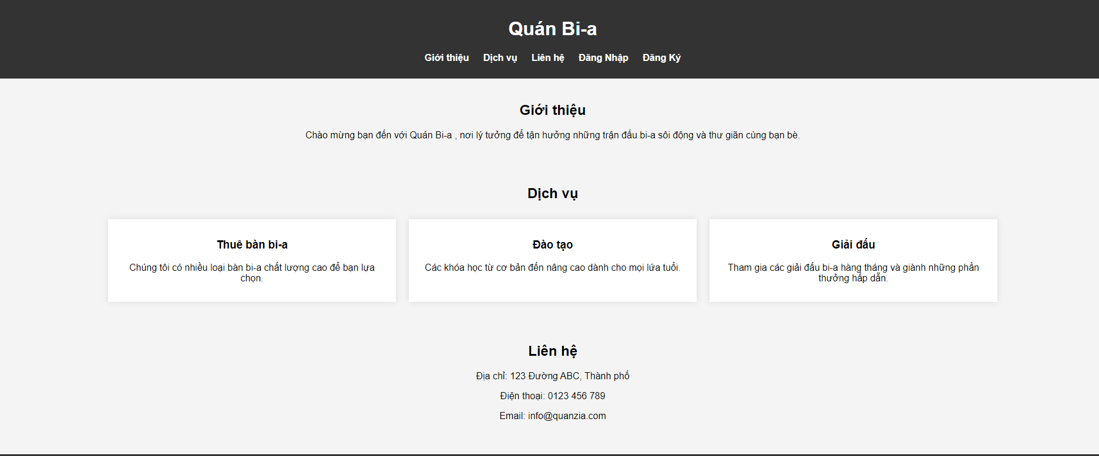

***H. Giao diện trang chủ***

* Mô tả:

Trang giao diện sẽ hiển thị một số thông tin của quán như: giới thiệu, các dịch vụ mà quán đang cung cấp cho khách hàng, địa chỉ và số điện thoại để khách hàng kiên lạc. Ngoài ra còn có các chức năng như đăng nhập và đăng kí

* Giao diện đăng nhập

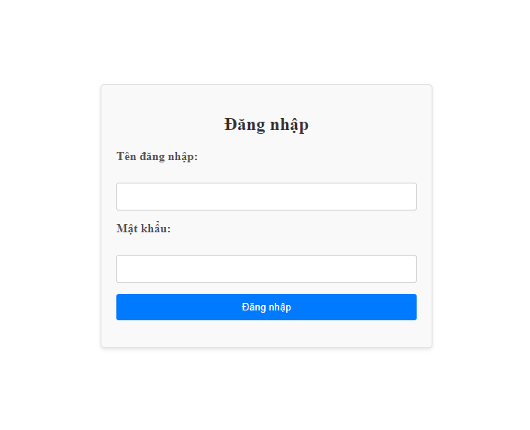

***H. Giao diện đăng nhập***

* Mô tả:

Tên đăng nhập và mật khẩu đăng nhập theo dữ liệu đã có và được phân quyền là tài khoản admin và tài khoản của nhân viên.

* Nếu đăng nhập bằng tài khoản của admin khi nhấn đăng nhập sẽ được chuyển đến trang quản lý dành cho admin gồm một số chức năng như: quản lý bàn, quản lý nhân viên, quản lý khách hàng, quản lý sản phẩm, quản lý doanh thu.
* Nếu đăng nhập bằng tài khoản của nhân viên thì khi nhấn đăng nhập sẽ được đưa đến trang quản lý dành cho nhân viên, ở đây nhân viên sẽ có 2 chức năng chính là quản lý bàn và quản lý khách hàng.
* Giao diện đăng ký

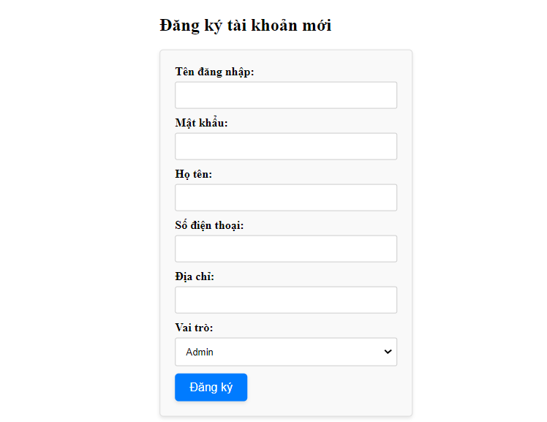

***H.Giao diện đăng ký***

* Mô tả: Điền các thông tin liên quan sau đo bạn chọn vai trò mà bạn muốn đăng nhập (Admin hoặc user) và nhấn nút đăng ký để tạo tài koản mới.
* Giao diện trang quản lý billiards của admin/nhân viên

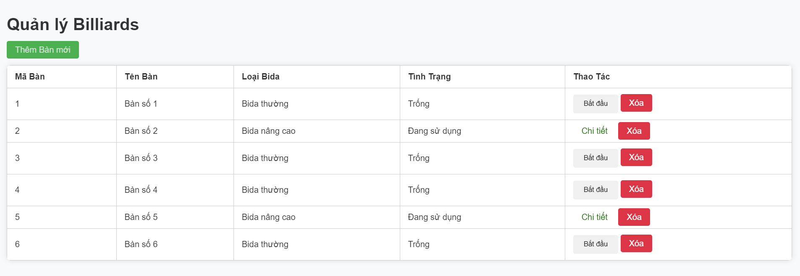

***H. Giao diện quản lý billiards của admin/nhân viên***

* Mô tả:

Khi bạn nhấn vào “Quản lý Billiards” bạn sẽ đến giao diện hiển thị toàn bộ thông tin của trang quản lý bao gồm: mã bàn, tên bàn, loại bida, tình trạng và thao tác. Ngoài ra trang còn có một số chức năng như thêm bàn, nút bắt đầu, xem chi tiết và xóa bàn

* Thêm bàn: khi nhấn vào sẽ hiện lên các thông tin để bạn điều vào ô trống. Khi nhấn nút “thêm” hệ thống sẽ thông báo “Bạn đã thêm bàn thành công”.
* Bắt đầu: Nhấn khi bàn đó đang ở tình trạng “Trống” để chuyển sang tình trạng bàn “Đang sử dụng”. Khi đó bàn sẽ bắt đầu tính giờ chơi và thêm các dịch vụ khác(nước uống, gậy thuê, ...).
* Chi tiết: Khi bạn nhấn vào sẽ hiển thị chi tiết hóa đơn bao gồm mã bàn, mã hóa đơn, giờ bắt đầu, giờ kết thúc, tính tổng tiền(tiền giờ chơi + tiền order) và nhấn nút thanh toán. Khi thanh toán xong bàn sẽ trở về tình trạng “Trống”.
* Xóa: Khi nhấn bàn sẽ bị xóa khỏi trang quản lý billiards
* Giao diện trang quản lý nhân viên của admin

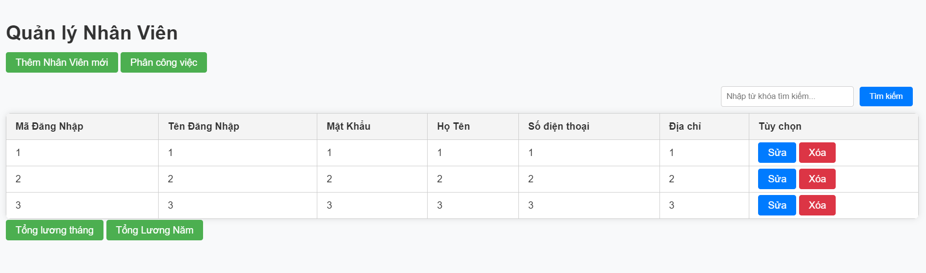

***H.Giao diện quản lý nhân viên của admin***

* Mô tả:

Khi bạn nhấn vào “Quản lý nhân viên” bạn sẽ đến giao diện hiển thị toàn bộ thông tin của trang quản lý bao gồm: mã đăng nhập, tên đăng nhập, mật khẩu, họ tên, số điện thoại, địa chỉ và tùy chọn. Ngoài ra trang còn có một số chức năng như thêm nhân viên mới, phân công công việc, tìm kiếm, sửa, xóa, tổng lương tháng và tổng lương năm.

* Thêm nhân viên: khi nhấn vào sẽ hiện lên các thông tin để bạn điều vào ô trống. Khi nhấn nút “thêm nhân viên” hệ thống sẽ thông báo “Bạn đã thêm nhân viên thành công”.
* Phân công việc: Mỗi một nhân viên sẽ được phân công một công việc khác nhau trong ca làm của mình. Nếu trong ca nhân viên vi phạm nội qua của quán sẽ được cập nhập lên để đưa ra mức phạt hợp lý. Bạn cũng có thể tạo thêm công việc mới và sửa hoặc xóa.
* Tìm kiếm: Nhập tên sản phẩm cần tìm vào và nhấn nút “tìm kiếm”
* Sửa: Nếu thông tin của nhân viên bị thiếu hoặc sai, admin có thể sửa trực tiếp sau đó cập nhập lại lên trên hệ thống.
* Xóa: Khi nhấn xóa, toàn bộ thông tin của nhên viên sẽ bị xóa trên hệ thống.
* Tổng hợp lương năm, tháng: Tính lương của nhân viên theo tháng và năm.
* Giao diện trang quản lý sản phẩm của admin

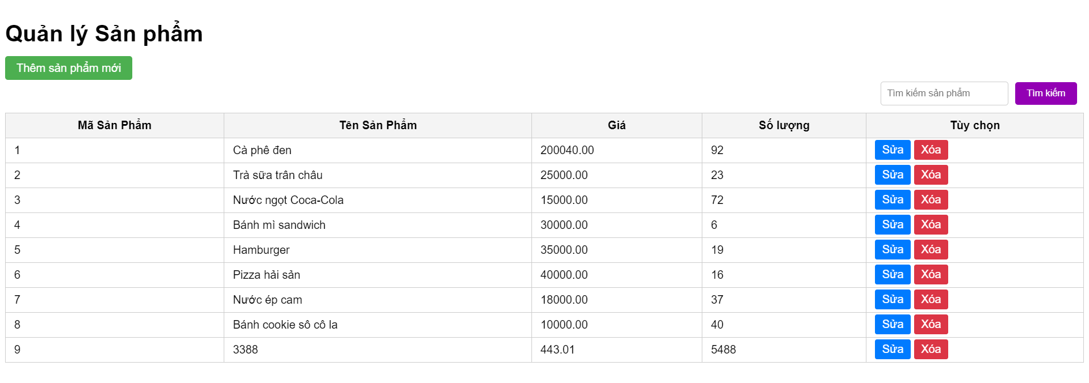

***H. Quản lý sản phẩm của admin***

* Mô tả:

Khi bạn nhấn vào “Quản lý sản phẩm” bạn sẽ đến giao diện hiển thị toàn bộ thông tin của trang quản lý bao gồm: mã sản phẩm, tên sản phẩm, giá, số lượng và tùy chọn. Ngoài ra trang còn có một số chức năng như thêm sản phẩm mới, tìm kiếm, sửa, xóa.

* Thêm nhân viên: khi nhấn vào sẽ hiện lên các thông tin để bạn điều vào ô trống. Khi nhấn nút “thêm sản phẩm” hệ thống sẽ thông báo “Bạn đã thêm sản phẩm thành công”.
* Tìm kiếm: Nhập tên sản phẩm cần tìm vào và nhấn nút “tìm kiếm”
* Sửa: Nếu thông tin của sản phẩm bị thiếu hoặc sai về tên, giá hoặc số lượng. Admin có thể sửa trực tiếp sau đó cập nhập lại lên trên hệ thống.
* Xóa: Khi nhấn xóa, sản phẩm sẽ bị xóa khỏi danh sách sản phẩm.
* Giao diện trang quản lý khách hàng của admin/nhân viên

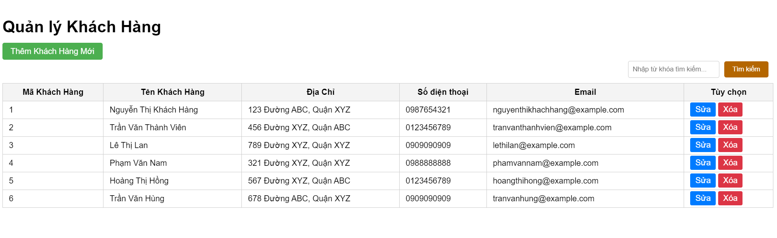

***H. Quản lý khách hàng của admin/nhân viên***

Mô tả:

Khi bạn nhấn vào “Quản lý khách hàng” bạn sẽ đến giao diện hiển thị toàn bộ thông tin của trang quản lý bao gồm: mã khách hàng, tên khách hàng, địa chỉ, số điện thoại, email và tùy chọn. Ngoài ra trang còn có một số chức năng như thêm khách hàng mới, tìm kiếm, sửa, xóa.

* Thêm khách hàng: khi nhấn vào sẽ hiện lên các thông tin để bạn điều vào ô trống. Khi nhấn nút “thêm khách hàng” hệ thống sẽ thông báo “Bạn đã thêm khách hàng thành công”.
* Tìm kiếm: Nhập tên khách hàng cần tìm vào và nhấn nút “tìm kiếm”
* Sửa: Nếu thông tin của khách hàng bị thiếu hoặc sai về tên, địa chỉ, số điện thoại hoặc email. Admin có thể sửa trực tiếp sau đó cập nhập lại lên trên hệ thống.
* Xóa: Khi nhấn xóa, khách hàng sẽ bị xóa khỏi danh sách quản lý khách hàng

**CHƯƠNG 3: TRIỂN KHAI ỨNG DỤNG**

* 1. **Kiểm thử login**

|  |  |  |  |  |  |
| --- | --- | --- | --- | --- | --- |
| **ID** | **Test Case Description** | **Pre-condition** | **Test Steps** | **Expected Output** | **Post-condtion** |
|  | **Check validation** |  |  |  |  |
| [Login-1] | Không nhập username |  | 1. Nhập thông tin: - username: bỏ trống - password: admin123 2. Click button Login | Hệ thống hiển thị thông báo lỗi: "Vui lòng điền vào trường này" | Hệ thống hiển thị thông báo " Vui lòng điền vào trường này " |
| [Login-2] | Không nhập mật khẩu |  | 1. Nhập thông tin: - username: admin - password: bỏ trống 2. Click button Login | Hệ thống hiển thị thông báo lỗi: " Vui lòng điền vào trường này " | Hệ thống hiển thị thông báo " Vui lòng điền vào trường này " |
|  | **Check Business** |  |  |  |  |
| [Login-3] | Kiểm tra login khi nhập đúng thông tin tài khoản | Hệ thống tồn tại account:  username: 1 password: 1 | 1. Nhập thông tin: - username: 1 - password: 1 2. Click button Login | Login vào hệ thống thành công | Login vào hệ thống thành công |
| [Login-4] | Kiểm tra login khi nhập Email không tồn tại trong hệ thống | Hệ thống không tồn tại account:  username: admin password: admin123 | 1. Nhập thông tin: - username: admin - password: admin123 2. Click button Login | Hệ thống hiển thị thông báo lỗi: "tên đăng nhập hoặc mật khẩu không đúng.". | Hệ thống hiển thị thông báo lỗi: "tên đăng nhập hoặc mật khẩu không đúng.". |
| [Login-5] | Đăng nhập, đăng xuất nhiều lần trên cùng một phiên chạy chương trình | Hệ thống tồn tại account:  username: 3 password: 3 | 1. Nhập thông tin: - username: 3 - password: 3 2. Click button Login 3. đăng xuất 4. lặp lại bước 1,2 | Hệ thống đăng nhập bình thường | Hệ thống hiển thị “Bạn đã đăng xuất thành công!” |

Kết quả [Login-1]

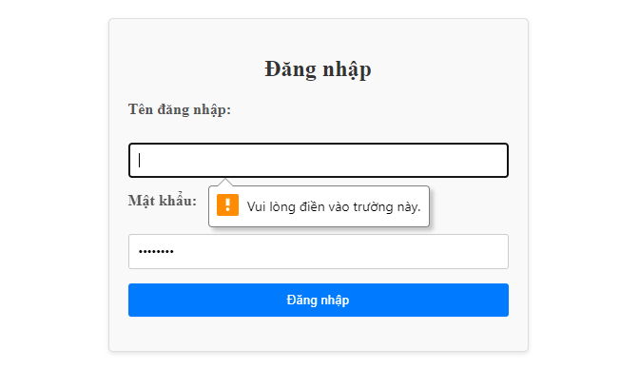

Kết quả [Login-2]

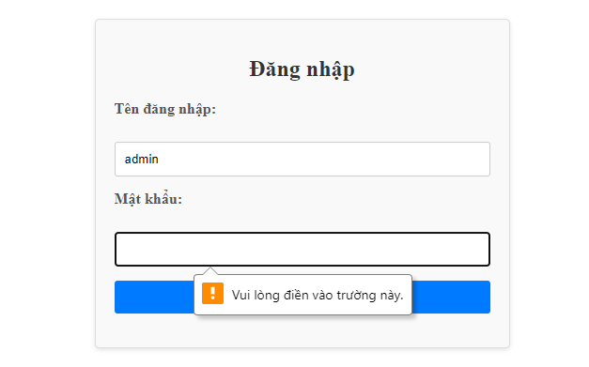

Kết quả [Login-3]

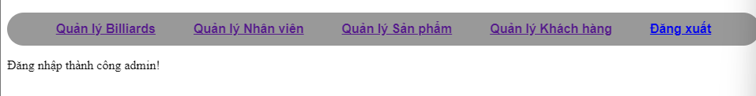

Kết quả [Login-4]

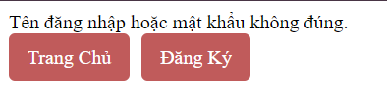

Kết quả [Login-5]

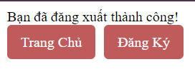

* 1. **Kiểm thử quản lý bàn**

|  |  |  |  |  |  |
| --- | --- | --- | --- | --- | --- |
| **ID** | **Test Case Description** | **Pre-condition** | **Test Steps** | **Expected Output** | **Post-condtion** |
|  | Check validation |  |  |  |  |
| [Ban-1] | Không nhập dữ liệu trong khi thêm | Đăng nhập thành công tài khoản admin | 1. Nhập thông tin: - Tên bàn: bỏ trống  - Loại bida: bỏ trống  -Tình trạng: bỏ trống 2. Click button Thêm | Hệ thống hiển thị thông báo lỗi: "Vui lòng điền vào trường này” | Hệ thống hiển thị thông báo lỗi: "Vui lòng điền vào trường này” |
| [Ban-2] | Nhập đầy đủ thông tin | Đăng nhập thành công tài khoản admin | 1. Nhập thông tin: - Tên bàn: Bàn 06  - Loại bida: Aplus  -Tình trạng: Trống 2. Click button Thêm | Hệ thống hiển thị thông báo: "Bàn mới đã được thêm thành công' | Hệ thống hiển thị thông báo: "Bàn mới đã được thêm thành công' |
| [Ban-3] | Nhập trùng thông tin trong database | Đăng nhập thành công tài khoản admin | 1. Nhập thông tin: - Tên bàn: Bàn 06  - Loại bida: Aplus  -Tình trạng: Trống 2. Click button Thêm | Hệ thống hiển thị thông tin: "Bàn mới đã được thêm thành công” | Hệ thống hiển thị thông tin hai bàn giống nhau |
| [Ban-4] | Xóa thông tin | Đăng nhập thành công tài khoản admin | 1. Click button Xóa | Hệ thống hiển thị thông báo: "Bạn có chắc muốn xóa bàn này?" | Thông tin của bàn bị xóa |
| [Ban-5] | Bắt đầu bật bàn | Đăng nhập thành công tài khoản admin | 1. Click button  Bắt đầu | Hệ thống hiển thị tình trạng “Có khách” | Hệ thống hiển thị tình trạng “Có khách” |

Kết quả [Ban-1]

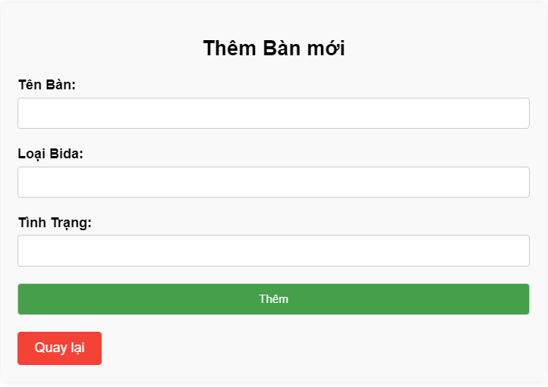

Kết quả [Ban-2]

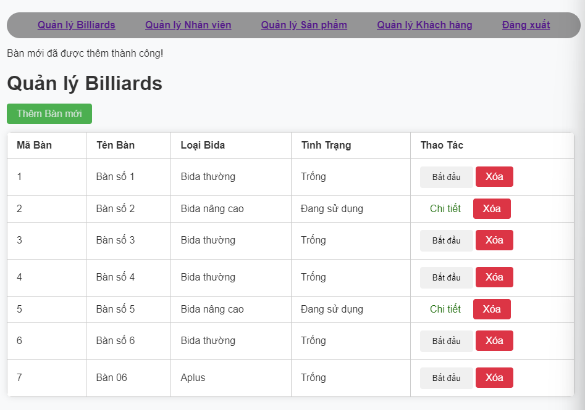

Kết quả [Ban-3]

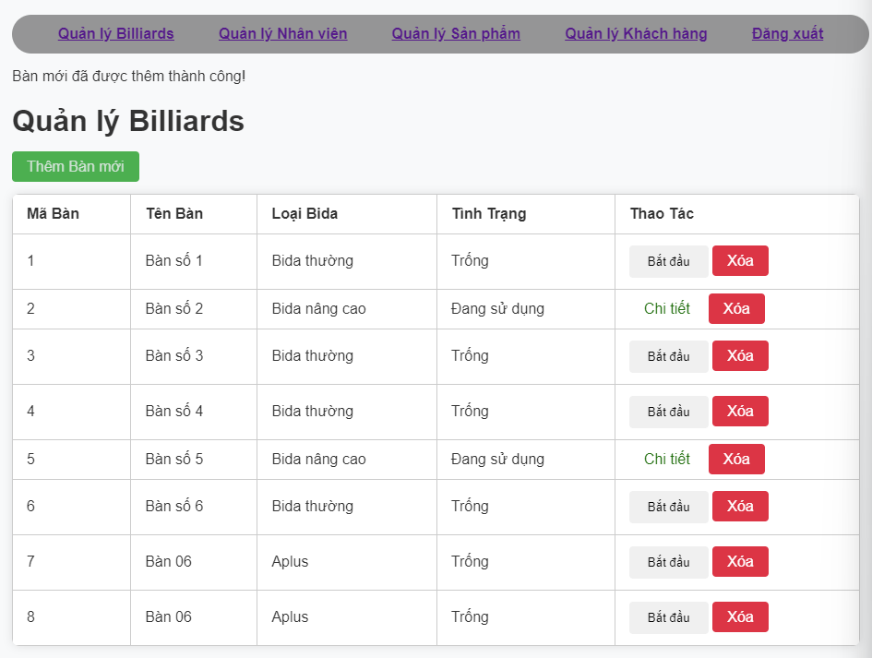

Kết quả [Ban-4]

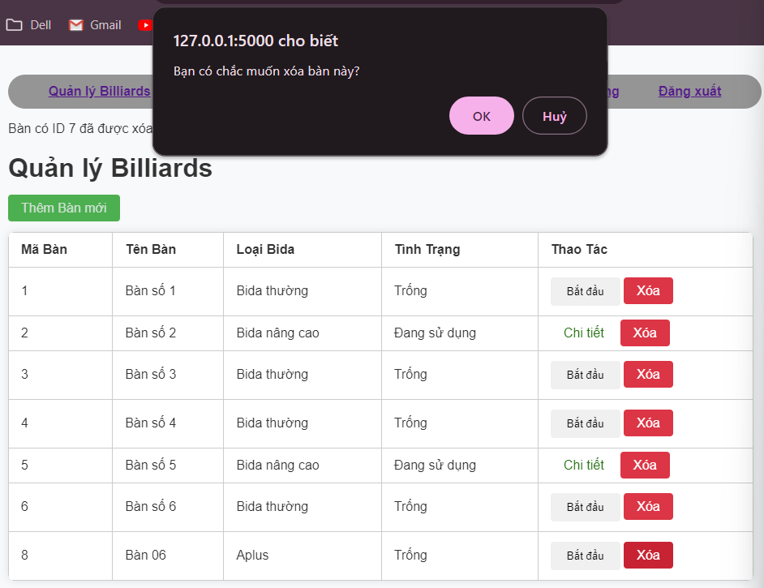

Kết quả [Ban-5]

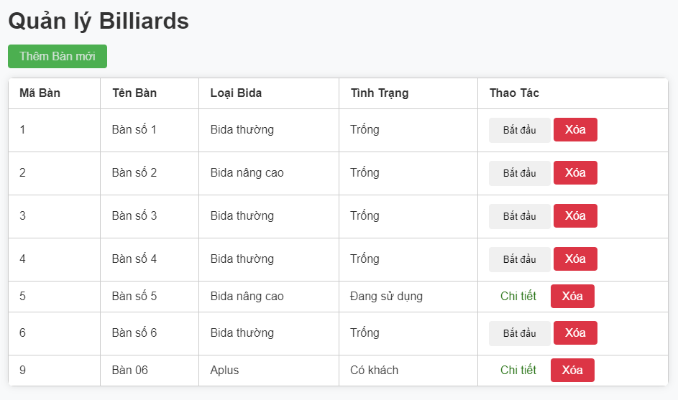

# **KẾT LUẬN**

## **Kết quả thu được**

Qua quá trình học tập, nghiên cứu và thực hành, việc xây dựng ứng dụng quản lý quán BAL Billards Club đã đạt được những kết quả quan trọng, bao gồm:

* Chức năng đăng nhập: Hệ thống cho phép người dùng đăng nhập thông tin cá nhân, có tác dụng phân biệt nhân viên và người quản trị, đảm bảo an ninh cho trang web và cho chính ngườisử dụng
* Chức năng quản lý nhân viên: Hệ thống cho phép quản lý, lưu trữ thông tin cá nhân nhân viên
* Chức năng quản lý bàn chơi: Ứng dụng có thể theo dõi tình trạng sử dụng của từng bàn, bao gồm thời gian bắt đầu và thời gian kết thúc, cũng như tính toán chi phí tương ứng
* Chức năng quản lý khách hàng: Hệ thống cho phép quản lý, lưu trữ thông tin cá nhân khách hàng
* Chức năng quản lý sản phẩm: Hệ thống cho phép quản lý, cập nhật các mặt hàng sản phẩm
* Chức năng quản lý hóa đơn: Ứng dụng hỗ trợ tính toán doanh thu của các hóa đơn
* Giao diện người dùng thân thiện: Ứng dụng được thiết kế với giao diện dễ sử dụng, giúp người dùng có thể nhanh chóng làm quen và sử dụng một cách hiệu quả

## **Hướng phát triển của đề tài**

* Tích hợp thanh toán trực tuyến: Mở rộng chức năng thanh toán trực tuyến để khách hàng có thể thanh toán qua các hình thức như thẻ tín dụng, ví điện tử, hoặc chuyển khoản ngân hàng.
* Ứng dụng di động: Phát triển phiên bản ứng dụng di động cho cả hệ điều hành iOS và Android, giúp khách hàng và nhân viên có thể truy cập và sử dụng dịch vụ mọi lúc, mọi nơi.
* Phân tích dữ liệu nâng cao: Tích hợp các công cụ phân tích dữ liệu nâng cao để dự đoán xu hướng kinh doanh, tối ưu hóa việc quản lý tài nguyên và nâng cao trải nghiệm khách hàng.
* Hỗ trợ đa ngôn ngữ: Bổ sung tính năng hỗ trợ đa ngôn ngữ để phục vụ cho nhiều đối tượng khách hàng hơn, đặc biệt là khách du lịch quốc tế.
* Cải tiến bảo mật: Tăng cường các biện pháp bảo mật để bảo vệ thông tin khách hàng và dữ liệu kinh doanh, đảm bảo an toàn và bảo mật cao nhất cho hệ thống.
* Tích hợp hệ thống quản lý khách hàng (CRM): Kết nối với các hệ thống CRM để quản lý quan hệ khách hàng hiệu quả hơn, từ đó tăng cường sự hài lòng và trung thành của khách hàng.

Việc phát triển những hướng đi này sẽ giúp ứng dụng quản lý quán billiards trở nên toàn diện hơn, đáp ứng tốt hơn nhu cầu của khách hàng và giúp quán billiards hoạt động hiệu quả hơn.

**PHẦN TÀI LIỆU THAM KHẢO**

1. Trang web: [Java file upload by example with Servlets & JSPs (theserverside.com)](https://www.theserverside.com/blog/Coffee-Talk-Java-News-Stories-and-Opinions/Java-File-Upload-Servlet-Ajax-Example) [tham khảo ngày 20 tháng 06 năm 2024]
2. Oracle. "Java SE Documentation", <https://docs.oracle.com/javase/> [tham khảo ngày 25 tháng 06 năm 2024]
3. Nguyễn Thái Sơn (2024), *Bài giảng môn Công Nghệ Java*, Trường Đại học Công Nghệ Đông Á
4. Trần Đức Long (2020), *Lập trình Java cơ bản*, Nhà xuất bản Giáo dục.
5. [Top phần mềm quản lý quán bida - billiard tốt nhất 2024 (pos365.vn)](https://www.pos365.vn/phan-mem-quan-ly-quan-bida)

**BẢNG PHÂN CHIA CÔNG VIỆC**

| **STT** | **Nội dung** | | **Thành viên** | **Đánh giá** |
| --- | --- | --- | --- | --- |
| 1 | Khảo sát và phân tích yêu cầu | Tìm hiểu nghiệp vụ | Phạm Ngọc Anh  Phạm Văn Bắc  Nguyễn Thị Loan | Hoàn thành tốt |
| Phân tích yêu cầu |  |
| 2 | Thiết kế hệ thống | Thiết kế biểu đồ hoạt động, tuần tự, lớp | Nguyễn Thị Loan | Hoàn thành tốt |
| Thiết kế biểu đồ usecase | Phạm Văn Bắc |  |
| Thiết kế database | Phạm Ngọc Anh |  |
| 3 | Lập trình xây dựng và cài đặt hệ thống | Chức năng đăng nhập  Chức năng quản lý khách hàng | Nguyễn Thị Loan |  |
|  |  | Hoàn thành tốt |
|  |  |
| 4 | Kiểm thử ứng dụng | Kiểm thử các chức năng của ứng dụng | Phạm Ngọc Anh  Phạm Văn Bắc  Nguyễn Thị Loan | Hoàn thành tốt |
| 5 | Tổng hợp và trình bày | Trình bày mọi nội dung của nhóm vào word và slide | Phạm Ngọc Anh  Phạm Văn Bắc  Nguyễn Thị Loan | Hoàn thành tốt |